
รายงานการปฏิบัติรชการ
งานจราจร
ประจำเดือน กุมภาพันธ์ 2568

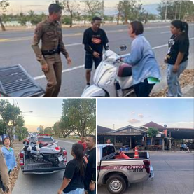

วันนี้. (26 ก.พ.68) เวลา 18.05 น. ภายใต้การอำนวยการของ พ.ต.ท.ศุภิชัย กันหา สว.สภ.หนองบัวเหนือ เจ้าหน้าที่จราจร สภ.หนองบัวเหนือ นำโดย ร.ต.ท.ประสิทธิ์ เชื้อเชียง รอง สว(ป.) สภ.หนองบัวเหนือ ร้อยเวร 20 ได้บริการช่วยเหลือประชาชน รถจักรยานยนต์เสียสตาร์ทไม่ติด โดยได้ให้ความช่วยเหลือ โดยการนำรถของผู้แจ้งขึ้นรถตำรวจนำไปส่งที่บ้านของเจ้าของรถตามความประสงค์เป็นที่เรียบร้อย โดยดำเนินการด้วยความสุภาพ จริงใจ และเป็นมิตร

รายงานการปฏิบัติรชการ
งานจราจร
ประจำเดือน กุมภาพันธ์ 2568

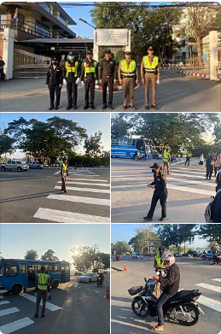

เมื่อวันที่ 5 ก.พ. 68 เวลา 07.30 น. ด.ต ณัฐชัย เครือยา ผบ.หมู่(สส) พร้อมด้วยเจ้าหน้าที่สายตรวจ เจ้าหน้าที่ขนส่งจังหวัดตาก ร่วมกันกวดขันวินัยจราจร และประชาสัมพันธ์การขับขี่ปลอดภัย โดยเฉพาะการขับขี่รถจักรยานยนต์ที่ไม่สวมหมวกนิรภัยตามนโยบายของผู้ว่าราชการจังหวัดตาก ของบุคลากรทางการศึกษาและนักศึกษาวิทยาลัยเทคนิคตาก บริเวณ หน้าวิทยาลัยเทคนิคตาก หมู่ที่ 3 ต.ป่ามะม่วง อ.เมือง จ.ตาก

รายงานการปฏิบัติรชการ
งานจราจร
ประจำเดือน กุมภาพันธ์ 2568

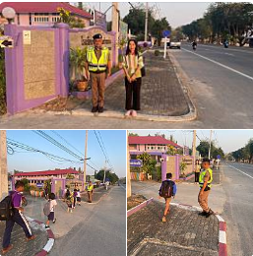

เมื่อวันที่ 8 ก.พ. 68 วลา 07.20 น. ร.ต.ท.ประสิทธิ์ เชื้อเชียง รอง สว.(ป.)สภ.หนองบัวเหนือปฏิบัติหน้าที่ร้อยเวร20ว.4 อำนวยการจราจร หน้าโรงเรียนป่ามะม่วง

รายงานการปฏิบัติรชการ
งานจราจร
ประจำเดือน กุมภาพันธ์ 2568

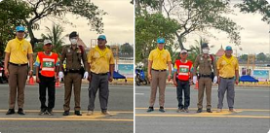

เมื่อวันที่ 25 ก.พ. 68 เวลา 09.20 น. ร.ต.ต.ชยุต สุยะผัน รอง สว.(ป.) สภ.หนองบัวเหนือ พร้อมเจ้าหน้าที่จราจร, ชุดอำนวยการจิตอาสา ร่วมกับอปพร. ว.4 การจราจร หน้าวิทยาลัยเทคนิคตาก ต.ป่ามะม่วง อ.เมืองตาก จ.ตาก

รายงานการปฏิบัติรชการ
งานจราจร
ประจำเดือน กุมภาพันธ์ 2568

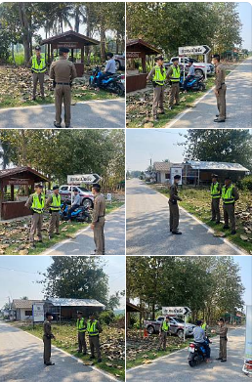

เมื่อวันที่ 17 ก.พ. 68 เวลา 11.00 น. ภายใต้การอำนวยการของ พ.ต.ท.ศุภิชัย กันหา สว.สภ.หนองบัวเหนือ สั่งการให้ ร.ต.อ.สิทธิชัย ทำอินแก้ว รอง สวป.สภ.หนองบัวเหนือ ร้อยเวร20 พร้อมด้วยเจ้าหน้าที่จราจร ได้ร่วมกัน ตั้งจุดตรวจกวดขันวินัยจราจรและประชาสัมพันธ์การขับขี่ปลอดภัย บริเวณ หน้าสถานีตำรวจภูธรหนองบัวเหนือ

เมื่อวันที่ 16 ม.ค. 67 เวลา 10.00 น. ร.ต.ท.ธวัช พิเคราะห์
รอง สว.(ป.)สภ.หนองบัวเหนือ พร้อมเจ้าหน้าที่เข้าร่วมประชุมขับเคลื่อนและพัฒนางานจราจร ประจำเดือน ม.ค. 67 ประชุมทางไกลผ่านจอภาพระบบ( Zoom​Meeting​) ณ ห้องประชุม ศปก.สภ.หนองบัวเหนือ

